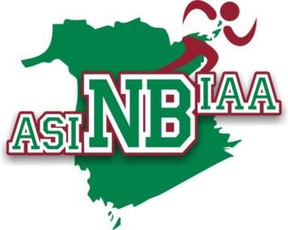 | NBIAA North-East Regional Cross Country Meet  Championnat régionaux de l’ASINB de Cross-Country du Nord-Est

October 23rd, 2021 / 23 octobre 2021
Organized by/organisé par: Bernice MacNaughton High School Location: Bernice MacNaughton High School
999 St. George Blvd., Moncton, NB
Park in parking lot behind school / Se garer au stationnement derrière l’école

Meet Director / Directeur de la rencontre: John Bryden john.bryden@nbed.nb.ca 856-3469 / 380-9801

Registration to be completed online through ANB by midnight Tuesday, October 19th, 2021 at:  NBIAA North-East Regionals Cross Country Online Registration | TrackieReg  *late registrations will not be accepted  Coaches must pick up the numbers and pay the registration fee no later than 11:30 am on the day of the event.  Registration is $10 per athlete. Make cheques payable to Bernice MacNaughton High School  Schools may enter up to 7 athletes in each of the four categories.  A school identified uniform / jersey is required when competing.  By-Law, Article 1, Section 3  Cross country individuals who fail to compete in all regional or provincial obligations may be suspended from participating for that school year and the next year and the school may be fined $20 per athlete to a maximum of  $200. | L’inscription doit se faire en ligne par ANB avant minuit le 19 octobre 2021 au site :  Inscription en ligne pour Championnat régional nord-est de l'ASINB Cross Country | TrackieReg  *les inscriptions en retard ne seront pas acceptées  Les entraineurs doivent ramasser les numéros et payer les frais d’inscription au plus tard à 11 h 30 le jour de la compétition.  L’inscription est de 10 $ par athlète. Les chèques doivent être faits à l’ordre de l’école secondaire Bernice MacNaughton.  Les équipes peuvent inscrire jusqu’à 7 athlètes par catégorie.  Il faut porter un maillot d’identification de l’école lors des compétitions.  Règlements administratifs, Article 1, Paragraphe 3  À défaut de prendre part à toutes les épreuves régionales et provinciales conformément à leurs obligations, les athlètes de cross-country risquent d'être suspendus de toute participation pour l'année scolaire en cours et pour l'année suivante. L'école pourrait également recevoir une amende de 20 $ par athlète jusqu'à concurrence de 200 $.
Event start time |  | L’heure du début de course
10:30 am / 10 h 30  12:00 pm / 12 h 00 | Course walk / Marche du parkour & Coach meeting / rٞéunion  Junior Girls / Filles Junior |  | 4000m
12:35 pm / 12 h 35 | Junior Boys / Garçons Junior |  | 4000m
1:05 pm / 1 h 05 | Senior Girls / Filles Sénior |  | 5000m
1:45 pm / 1 h 45 | Senior Boys / Garçons Sénior |  | 5000m

COVID-19 Protocols

- Vaccination :
All coaches & officials must be fully vaccinated or be school or school district GNB employees undergoing regular sentinel testing and masking. Students who are fully vaccinated are able to participate in NBIAA activities and are permitted to participate as soon as they receive their second vaccine. Students born between July 1st to Dec 31st, 2009 would need to have their 1st vaccine by October 2nd to continue participating and will have until October 31st to receive their 2nd vaccine. Proof of vaccination for coaches and student must be shown to school administration or delegate.
- Tous les entraîneurs et les officiels doivent être entièrement vaccinés ou être des employés du GNB avec le personnel scolaire ou des districts scolaires qui devront se faire dépister régulièrement et porter un masque. Les élèves qui sont entièrement vaccinés peuvent participer aux activités de l'ASINB et sont autorisés à participer dès qu'ils reçoivent leur deuxième vaccin. Les élèves nés entre le 1er juillet et le 31 décembre 2009 devront avoir reçu leur premier vaccin avant le 2 octobre pour continuer à participer et auront jusqu'au 31 octobre pour recevoir leur deuxième vaccin. Les preuves de vaccination des entraîneurs et des élèves doivent être présentées à l'administration de l'école ou à son délégué.

- When arriving at the venue, please ensure you are following all physical distancing requirements set out (check-in/bib pick-up, spectator viewing)
- En arrivant sur le site, veuillez vous assurer de respecter toutes les exigences de distance physique énoncées (enregistrement / retrait des dossards, visualisation par les spectateurs)

- Athletes and Coaches are able to walk the course prior to the beginning of the first event provided they maintain a physical distance of 2 metres at all times and are wearing a face covering.
- Les athlètes et les entraîneurs peuvent marcher sur le parcours avant le début de la première épreuve à condition qu'ils maintiennent une distance physique de 2 mètres en tout temps et qu'ils portent un masque.

- Athletes are required to remain with their own teams until called to run (Team bubble)
- Les athlètes sont tenus de rester avec leurs propres équipes jusqu'à ce qu'ils soient appelés à courir (bulle d'équipe)

- Masks are required by Coaches and Athletes when approaching the registration desk.
- Les masques sont requis par les entraîneurs et les athlètes à l'approche du bureau d'inscription.

- Masks and Physical distancing (2 metres) are encouraged. Let’s do our best to take care of one another.
- Les masques et la distanciation physique (2 mètres) sont encouragés. Faisons de notre mieux pour prendre soin les uns des autres.

- Other precautions may be added on event day pending public health guidelines and recommendations.
- D'autres précautions peuvent être ajoutées le jour de l'événement en attendant les directives et recommandations de santé publique.

COURSE MAPS / CARTES DES COURS

4 Km Route Map /4 Km plan de route
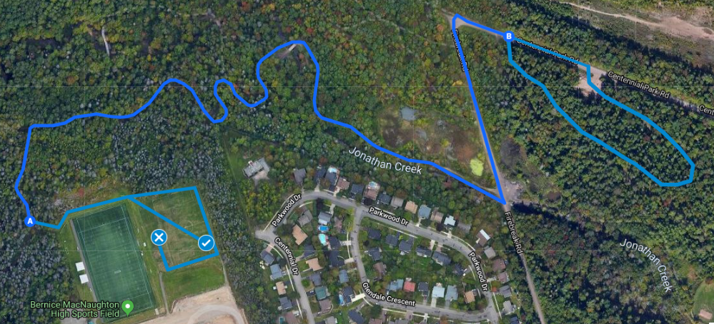

5 Km Route Map (2 laps) / 5 Km plan de route (2 tours)
